Центр «Точка роста» является частью образовательной среды общеобразовательной организации, на базе которой осуществляется:

* преподавание учебных предметов из предметных областей «Естественно-научные предметы», «Естественные науки», «Технология»;
* внеурочная деятельность для поддержки изучения предметов естественно-научной и технологической направленностей;
* дополнительное образование детей по программам естественнонаучной и технической направленностей;
* проведение внеклассных мероприятий для обучающихся;
* организация образовательных мероприятий, в том числе в дистанционном формате с участием обучающихся из других образовательных организаций.



Муниципальное казённое общеобразовательное учреждение

«Средняя общеобразовательная

школа №3 им.В.Н.Дроздова»

п.Коммунар,

ул.Школьная, 41

телефон: 38-1-60, 38-1-80

индекс356034

Эл. Почта:kommunarschoola3@mail.ru

*Муниципальное казенное общеобразовательное учреждение*

*«Средняя общеобразовательная школа*

*№3 им.В.Н.Дроздова»*

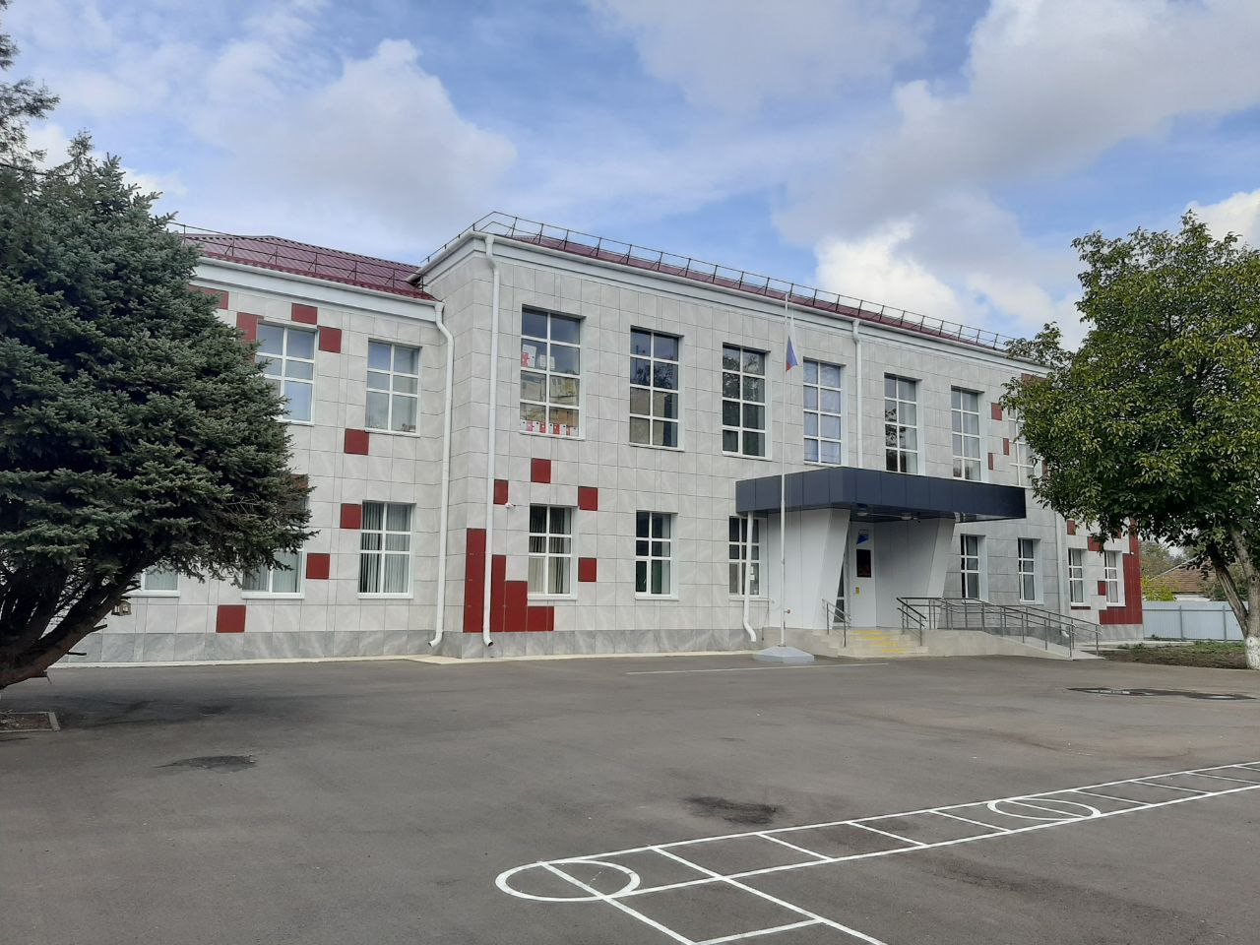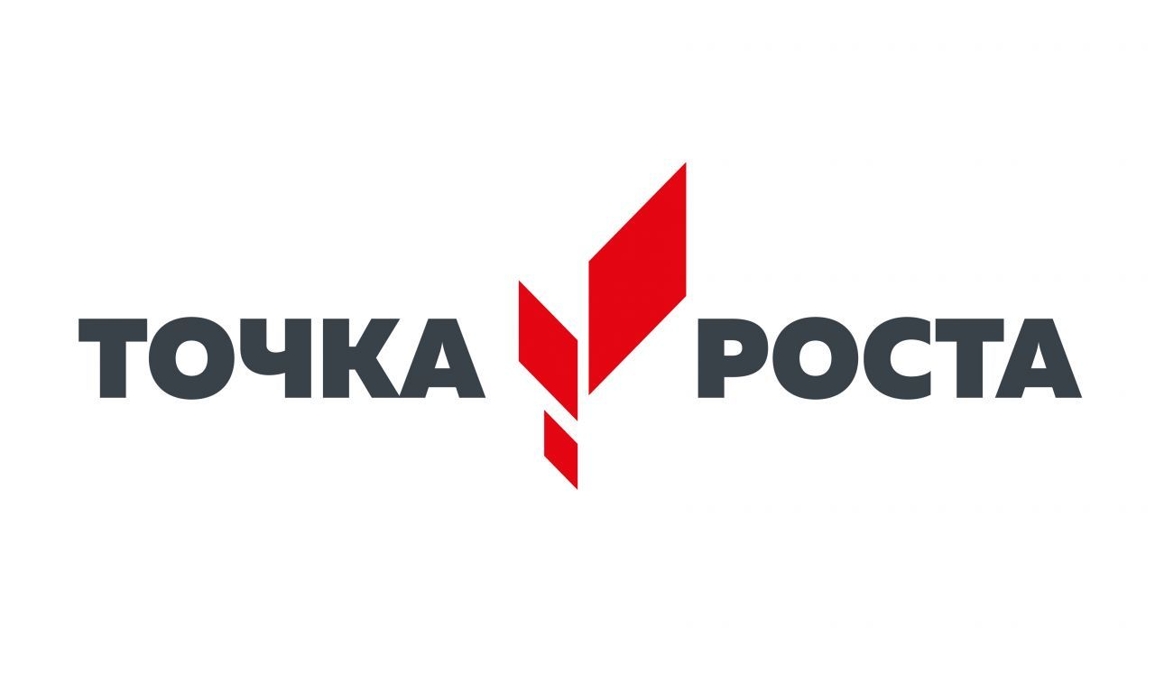

***2024 уч.год п.Коммунар***

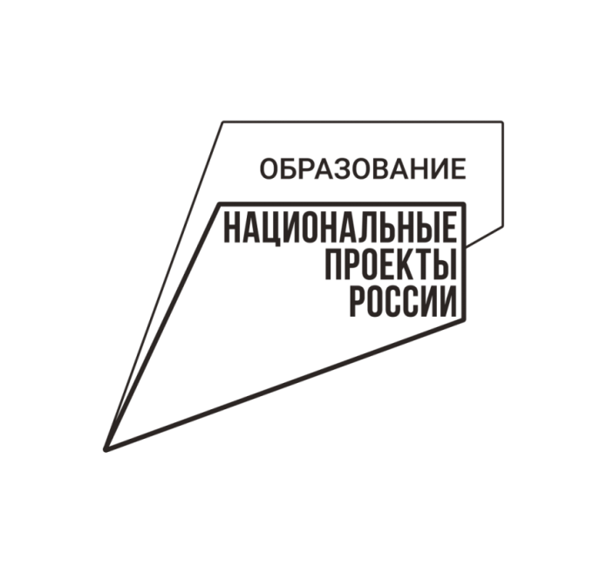

*Программа*

*Мастер-класс по теме*

*«Вовлечение немотивированных детей во внеурочную деятельность через образовательный центр естественно-научного направления «Точка роста» (из опыта работы)*

**Дата проведения:** 18 октября 2024года

**Место проведения:** МКОУ СОШ №3 им.В.Н.Дроздова

**Категория участников:** учителя химия, физики, нач.классов

1. 8:00-8:30 – Встреча участников
2. 8:50-9:20 –**Химия и окружающая среда**

«*Изучение физико-химических характеристик воды*»

(Бабкина Е.А.)

1. 9:40- 10:20 **– Юный биолог**-

*«Дикие кошки»*, (Обрезко Е.В.)

1. 9:40- 10:20 –**Занимательная физика**

«*Инерция*» (Теслюк С.П.)

1. 10:30-11:00 – Круглый стол
2. Отъезд 11:10

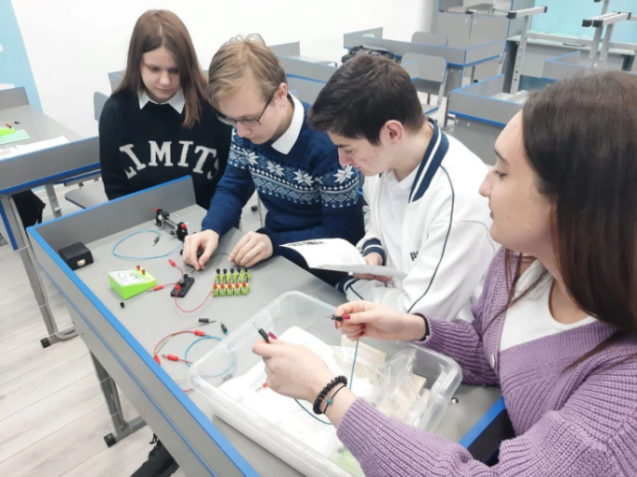

**«Точка роста» — это центр, структурное подразделение школы, в котором педагоги осуществляют образовательную деятельность по основным или дополнительным программам**

